可爱的python习题答案


status | 校对 | lizzie | 完成度100%

CDays-5
- 计算今年是闰年嘛?判断闰年条件, 满足年份模400为0, 或者模4为0但模100不为0.
  - 源代码
Toggle line numbers
1 #coding:utf-8
2 '''cdays-5-exercise-1.py 判断今年是否是闰年
3 @note: 使用了import, time模块, 逻辑分支, 字串格式化等
4 '''
5
6 import time #导入time模块
7 thisyear = time.localtime()[0] #获取当前年份
8 if thisyear % 400 == 0 or thisyear % 4 ==0 and thisyear % 100 <> 0: #判断闰年条件, 满足模400为0, 或者模4为0但模100不为0
9 print 'this year %s is a leap year' % thisyear
10 else:
11 print 'this year %s is not a leap year' % thisyear
12
  - 运行截屏
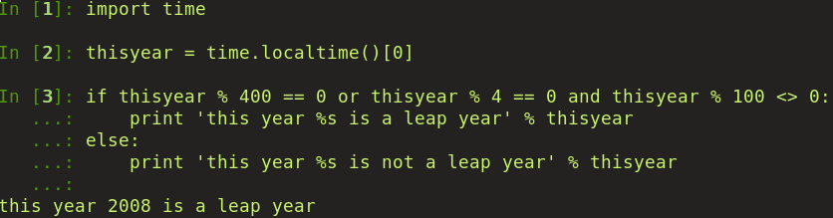
- 利用python作为科学计算器。熟悉Python中的常用运算符，并分别求出表达式12*34+78-132/6、(12*(34+78)-132)/6、(86/40)**5的值。并利用math模块进行数学计算，分别求出145/23的余数，0.5的sin和cos值（注意sin和cos中参数是弧度制表示）提醒:可通过import math; help("math")查看math帮助.
  - 源代码
Toggle line numbers
1 #coding:utf-8
2 '''cdays-5-exercise-2.py 求表达式的值
3 @note: 基本表达式运算, 格式化输出, math模块
4 @see: math模块使用可参考http://docs.python.org/lib/module-math.html
5 '''
6
7 x = 12*34+78-132/6 #表达式计算
8 y = (12*(34+78)-132)/6
9 z = (86/40)**5
10
11 print '12*34+78-132/6 = %d' % x
12 print '(12*(34+78)-132)/6 = %d' % y
13 print '(86/40)**5 = %f' % z
14
15 import math #导入数学计算模块
16
17 a = math.fmod(145, 23) #求余函式
18 b = math.sin(0.5) #正弦函式
19 c = math.cos(0.5) #余弦函式
20
21 print '145/23的余数 = %d' % a
22 print 'sin(0.5) = %f' %b
23 print 'cos(0.5) = %f' %c
24
  - 运行截屏
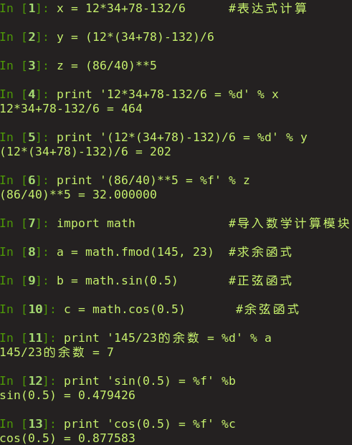
- 找出0~100之间的所有素数。
  - 源代码
Toggle line numbers
1 #coding:utf-8
2 '''cdays-5-exercise-3.py 求0~100之间的所有素数
3 @note: for循环, 列表类型
4 @see: math模块使用可参考http://docs.python.org/lib/module-math.html
5 '''
6
7 from math import sqrt
8
9 N = 100
10 #基本的方法
11 result1 = []
12 for num in range(2, N):
13 f = True
14 for snu in range(2, int(sqrt(num))+1):
15 if num % snu == 0:
16 f = False
17 break
18 if f:
19 result1.append(num)
20 print result1
21
22 #更好的方法
23 result2 = [ p for p in range(2, N) if 0 not in [ p% d for d in range(2, int(sqrt(p))+1)] ]
24 print result2
25
  - 运行截屏
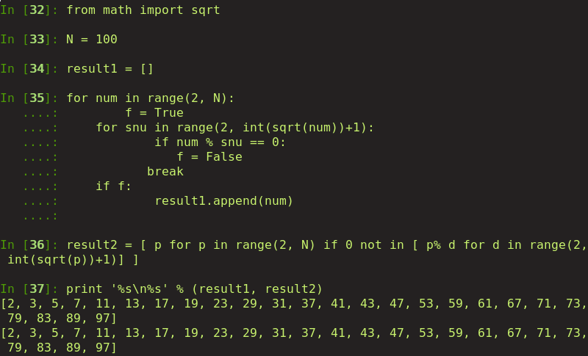

CDays-4
- os 模块中还有哪些功能可以使用? -- 提示使用 dir()和help()
  - os模块中还有很多功能，主要的有以下些：
    - os.error, os.path, os.popen, os.stat_result, os.sys, os.system等等等,详细可参见dir("os")和Python帮助文档help("os")
- open() 还有哪些模式可以使用?
  - open()有以下几种模式:
    - 'r': 以只读方式打开已存在文件，若文件不存在则抛出异常。此方式是默认方式
    - 'U'或者'rU': Python惯例构造了通用换行支持;提供'U'模式以文本方式打开一个文件,但是行可能随时结束:Unix的结束符规定为'\n',苹果系统则为'\r',还有Windows规定为'\r\n',所有这些规定在Python程序中统一为'\n'.
    - 'w': 以可写方式打开存在或者不存在的文件，若文件不存在则先新建该文件，若文件存在则覆盖该文件
    - 'a': 用于追加，对unix系统而言,所有的内容都将追加到文件末尾而不管指针的当前位置如何
    - 'b': 以二进制方式打开。打开一个二进制文件必须用该模式。增加'b'模式是用来兼容系统对当二进制和文本文件的处理不同
    - 'r+','w+'和'a+'以更新方式打开文件(注意'w+'覆盖文件)
- 尝试for .. in ..循环可以对哪些数据类型进行操作?
  - for..in循环对于任何序列（列表，元组，字符串）都适用。但从广义说来可以使用任何种类的由任何对象组成的序列
- 格式化声明,还有哪些格式可以进行约定?
  - 格式化申明
  - 详细：http://docs.python.org/lib/typesseq-strings.html (精巧地址: http://bit.ly/2TH7cF)
    - d Signed integer decimal.
    - i Signed integer decimal.
    - o Unsigned octal.
    - u Unsigned decimal.
    - x Unsigned hexadecimal (lowercase).
    - X Unsigned hexadecimal (uppercase).
    - e Floating point exponential format (lowercase).
    - E Floating point exponential format (uppercase).
    - f Floating point decimal format.
    - F Floating point decimal format.
    - g Floating point format. Uses exponential format if exponent is greater than -4 or less than precision, decimal format otherwise.
    - G Floating point format. Uses exponential format if exponent is greater than -4 or less than precision, decimal format otherwise.
    - c Single character (accepts integer or single character string).
    - r String (converts any python object using repr()).
    - s String (converts any python object using str()).
    - % No argument is converted, results in a "%" character in the result.
- 现在的写入文件模式好嘛? 有改进的余地?
  - CDay-4-5.py 好在哪里?
Toggle line numbers
1 # coding : utf-8
2
3 import os
4
5 export = ""
6 for root, dirs, files in os.walk('/media/cdrom0'):
7 export+="\n %s;%s;%s" % (root,dirs,files)
8 open('mycd2.cdc', 'w').write(export)
9
  - CDay-4-6.py又更加好在哪里?
Toggle line numbers
1 # coding : utf-8
2
3 import os
4
5 export = []
6 for root, dirs, files in os.walk('/media/cdrom0'):
7 export.append("\n %s;%s;%s" % (root,dirs,files))
8 open('mycd2.cdc', 'w').write(''.join(export))
9
  - CDay-4-5.py中使用了字符串的+连接，而CDay-4-6.py中是利用join。字符串的join要比+操作效率高。因为对象的反复+，比一次性内建处理，要浪费更多的资源。
- 读取文件cdays-4-test.txt内容，去除空行和注释行后，以行为单位进行排序，并将结果输出为cdays-4-result.txt。
  - cdays-4-test.txt
  - #some words

  - Sometimes in life,
  - You find a special friend;
  - Someone who changes your life just by being part of it.
  - Someone who makes you laugh until you can't stop;
  - Someone who makes you believe that there really is good in the world.
  - Someone who convinces you that there really is an unlocked door just waiting for you to open it.
  - This is Forever Friendship.
  - when you're down,
  - and the world seems dark and empty,
  - Your forever friend lifts you up in spirits and makes that dark and empty world
  - suddenly seem bright and full.
  - Your forever friend gets you through the hard times,the sad times,and the confused times.
  - If you turn and walk away,
  - Your forever friend follows,
  - If you lose you way,
  - Your forever friend guides you and cheers you on.
Your forever friend holds your hand and tells you that everything is going to be okay.
  - 源代码
Toggle line numbers
1 #coding:utf-8
2 '''cdays-4-exercise-6.py 文件基本操作
3 @note: 文件读取写入, 列表排序, 字符串操作
4 @see: 字符串各方法可参考hekp(str)或Python在线文档http://docs.python.org/lib/string-methods.html
5 '''
6
7 f = open('cdays-4-test.txt', 'r') #以读方式打开文件
8 result = list()
9 for line in f.readlines(): #依次读取每行
10 line = line.strip() #去掉每行头尾空白
11 if not len(line) or line.startswith('#'): #判断是否是空行或注释行
12 continue #是的话，跳过不处理
13 result.append(line) #保存
14 result.sort() #排序结果
15 print result
16 open('cdays-4-result.txt', 'w').write('%s' % '\n'.join(result)) #保存入结果文件
17
  - 运行截屏
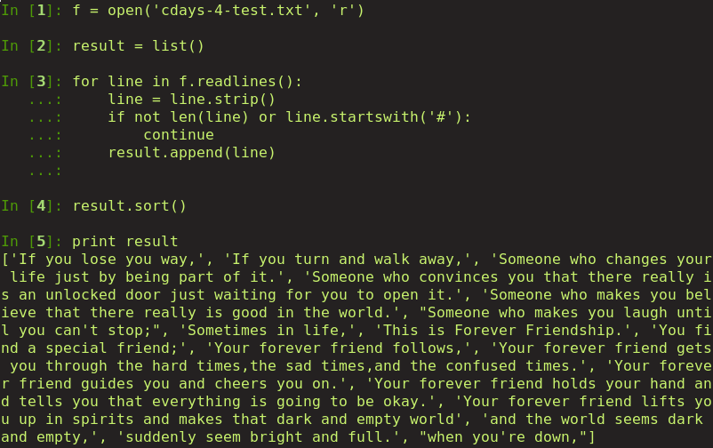

CDays-3
- 根据DiPy 10.6. 处理命令行参数(http://www.woodpecker.org.cn/diveintopython/scripts_and_streams/command_line_arguments.html 精巧地址:http://bit.ly/1x5gMw)使用getopt.getopt()优化当前功能函式。
  - 源代码
Toggle line numbers
1 # coding=utf-8
2 '''Lovely Python -3 PyDay
3 PyCDC v0.3
4 @see：http://www.woodpecker.org.cn/diveintopython/scripts_and_streams/command_line_arguments.html
5 '''
6 import os,sys
7 import getopt #导入getopt模块
8
9 CDROM = '/media/cdrom0'
10 def cdWalker(cdrom,cdcfile):
11 export = ""
12 for root, dirs, files in os.walk(cdrom):
13 export+="\n %s;%s;%s" % (root,dirs,files)
14 open(cdcfile, 'w').write(export)
15
16 def usage():
17 print '''PyCDC 使用方式:
18 python cdays-3-exercise-1.py -d cdc -k 中国火
19 #搜索 cdc 目录中的光盘信息，寻找有“中国火”字样的文件或是目录，在哪张光盘中
20 '''
21 try:
22 opts, args = getopt.getopt(sys.argv[1:], 'hd:e:k:')
23 except getopt.GetoptError:
24 usage()
25 sys.exit()
26
27 if len(opts) == 0:
28 usage()
29 sys.exit()
30
31 c_path = ''
32 for opt, arg in opts:
33 if opt in ('-h', '--help'):
34 usage()
35 sys.exit()
36 elif opt == '-e':
37 #判别sys.argv[2]中是否有目录，以便进行自动创建
38 #cdWalker(CDROM, arg)
39 print "记录光盘信息到 %s" % arg
40 elif opt == '-d':
41 c_path = arg
42 elif opt == '-k':
43 if not c_path:
44 usage()
45 sys.exit()
46 #进行文件搜索
47
- 读取某一简单索引文件cdays-3-test.txt，其每行格式为文档序号 关键词，现需根据这些信息转化为倒排索引，即统计关键词在哪些文档中，格式如下：包含该关键词的文档数 关键词 => 文档序号。其中，原索引文件作为命令行参数传入主程序，并设计一个collect函式统计 "关键字<－>序号" 结果对，最后在主程序中输出结果至屏幕。
  - cdays-3-test.txt 内容:
  - 1 key1
  - 2 key2
  - 3 key1
  - 7 key3
  - 8 key2
  - 10 key1
  - 14 key2
  - 19 key4
  - 20 key1
30 key3
  - 源代码
Toggle line numbers
1 #coding:utf-8
2 '''cdays-3-exercise-2.py 字典的使用
3 @not: 使用sys.args, 字典操作, 函式调用
4 @see: sys模块参见help(sys)
5 '''
6
7 import sys #导入sys模块
8
9 def collect(file):
10 ''' 改变 key-value对为value-key对
11 @param file: 文件对象
12 @return: 一个dict包含value-key对
13 '''
14 result = {}
15 for line in file.readlines(): #依次读取每行
16 left, right = line.split() #将一行以空格分割为左右两部分
17 if result.has_key(right): #判断是否已经含有right值对应的key
18 result[right].append(left) #若有，直接添加到result[right]的值列表
19 else:
20 result[right] = [left] #没有，则新建result[right]的值列表
21 return result
22
23 if __name__ == "__main__":
24 if len(sys.argv) == 1: #判断参数个数
25 print 'usage:\n\tpython cdays-3-exercise-2.py cdays-3-test.txt'
26 else:
27 result = collect(open(sys.argv[1], 'r')) #调用collect函式，返回结果
28 for (right, lefts) in result.items(): #输出结果
29 print "%d '%s'\t=>\t%s" % (len(lefts), right, lefts)
30
  - 运行截屏
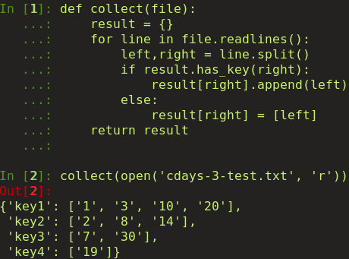
- 八皇后问题。在8*8的棋盘上，放置8个皇后，使得任两个皇后不在同行同列同正负对角线上。
  - 源代码
Toggle line numbers
1 #coding:utf-8
2 '''cdays-3-exercise-3.py
3 @note: 使用全局变量和函式的递归调用
4 '''
5
6 global col #定义一些全局变量
7 global row
8 global pos_diag
9 global nag_diag
10 global count
11
12 def output():
13 ''' 输出一种有效结果
14 '''
15 global count
16 print row
17 count += 1
18
19 def do_queen(i):
20 ''' 生成所有正确解
21 @param i: 皇后的数目
22 '''
23 for j in range(0, 8): #依次尝试0～7位置
24 if col[j] == 1 and pos_diag[i-j+7] == 1 and nag_diag[i+j] == 1: #若该行，正对角线，负对角线上都没有皇后，则放入i皇后
25 row[i] = j
26 col[j] = 0 #调整各个列表状态
27 pos_diag[i-j+7] = 0
28 nag_diag[i+j] = 0
29 if i < 7:
30 do_queen(i+1) #可递增或递减
31 else:
32 output() #产生一个结果，输出
33 col[j] = 1 #恢复各个列表状态为之前的
34 pos_diag[i-j+7] = 1
35 nag_diag[i+j] = 1
36
37 if __name__ == '__main__':
38 col = [] #矩阵列的列表，存储皇后所在列，若该列没有皇后，则相应置为1，反之则0
39 row = [] #矩阵行的列表，存放每行皇后所在的列位置，随着程序的执行，在不断的变化中，之间输出结果
40 pos_diag = [] #正对角线，i-j恒定，-7~0~7，并且b(i)+7统一到0～14
41 nag_diag = [] #负对角线，i+j恒定，0～14
42 count = 0
43 for index in range(0, 8): #一些初始化工作
44 col.append(1)
45 row.append(0)
46 for index in range(0, 15):
47 pos_diag.append(1)
48 nag_diag.append(1)
49 do_queen(0) #开始递归，先放一个，依次递增，反过来，从7开始递减也可
50 print 'Totally have %d solutions!' % count
51
  - 运行截屏
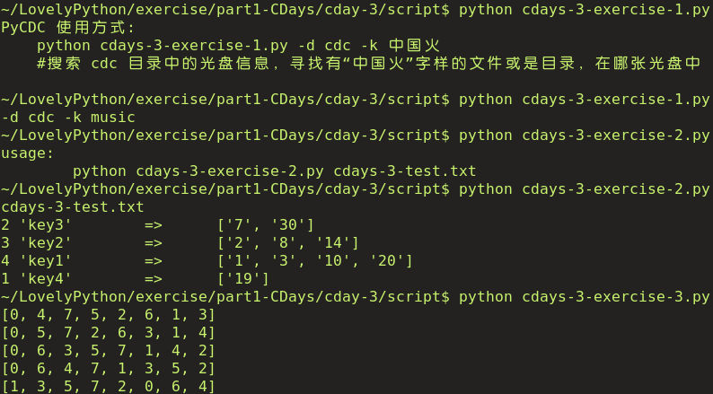

CDays-2
- 在文中grep实现例子中,没有考虑子目录的处理，因为如果直接open目录进行读操作会出现错误，所以要求读者修改这个示例代码以便考虑到子目录这种特殊情况，然后把最后探索出的 cdcGrep()嵌入 pycdc-v0.5.py 实现完成版本的 PyCDC。提示：子目录处理，可以先判断，如果是子目录，就可以递归调用cdcGrep()函式。
  - cdcGrep()函式的修改可以是
Toggle line numbers
1 def cdcGrep(cdcpath,keyword):
2 '''光盘信息文本关键词搜索函式
3 @note: 使用最简单的内置字串匹配处理来判定是否有关键词包含
4 @param cdcpath: 包含*.cdc 文件的目录
5 @param keyword: 搜索的关键词
6 @return: 组织匹配好的信息到字典中导出成 searched.dump 文件
7 @todo: 可结合搜索引擎进行模糊搜索!
8 '''
9 expDict = {}
10 filelist = os.listdir(cdcpath) # 搜索目录中的文件
11 cdcpath=cdcpath+"/"
12 for cdc in filelist: # 循环文件列表
13 if os.path.isdir(cdcpath+cdc):
14 cdcGrep(cdcpath+cdc,keyword) # 若是子目录，则递归调用完成查找
15 else:
16 cdcfile = open(cdcpath+cdc) # 拼合文件路径，并打开文件
17 for line in cdcfile.readlines(): # 读取文件每一行，并循环
18 if keyword in line: # 判定是否有关键词在行中
19 #print line # 打印输出
20 expDict[cdc].append(line)
21 #print expDict
22 pickle.dump(expDict,open("searched.dump","w"))
23
  - 源代码
Toggle line numbers
1 # coding= utf-8
2 '''pycdc-v0.5.py
3 Lovely Python -2 PyDay
4 @note: 将cdcGrep()嵌入 , 实现完成版本的 PyCDC
5 '''
6 import sys, cmd
7 from cdctools import *
8 class PyCDC(cmd.Cmd):
9 def __init__(self):
10 cmd.Cmd.__init__(self) # initialize the base class
11 self.CDROM = '/media/cdrom0'
12 self.CDDIR = 'cdc/'
13 self.prompt="(PyCDC)>"
14 self.intro = '''PyCDC0.5 使用说明:
15 dir 目录名 #指定保存和搜索目录，默认是 "cdc"
16 walk 文件名 #指定光盘信息文件名，使用 "*.cdc"
17 find 关键词 #遍历搜索目录中所有.cdc文件，输出含有关键词的行
18 ? # 查询
19 EOF # 退出系统，也可以使用Crtl+D(Unix)|Ctrl+Z(Dos/Windows)
20 '''
21
22 def help_EOF(self):
23 print "退出程序 Quits the program"
24 def do_EOF(self, line):
25 sys.exit()
26
27 def help_walk(self):
28 print "扫描光盘内容 walk cd and export into *.cdc"
29 def do_walk(self, filename):
30 if filename == "":filename = raw_input("输入cdc文件名:: ")
31 print "扫描光盘内容保存到:'%s'" % filename
32 cdWalker(self.CDROM,self.CDDIR+filename)
33
34 def help_dir(self):
35 print "指定保存/搜索目录"
36 def do_dir(self, pathname):
37 if pathname == "": pathname = raw_input("输入指定保存/搜索目录: ")
38 self.CDDIR = pathname
39 print "指定保存/搜索目录:'%s' ;默认是:'%s'" % (pathname,self.CDDIR)
40
41 def help_find(self):
42 print "搜索关键词"
43 def do_find(self, keyword):
44 if keyword == "": keyword = raw_input("输入搜索关键字: ")
45 print "搜索关键词:'%s'" % keyword
46 cdcGrep(self.CDDIR,keyword)
47
48 if __name__ == '__main__': # this way the module can be
49 cdc = PyCDC() # imported by other programs as well
50 cdc.cmdloop()
51
- 编写一个类，实现简单的栈。数据的操作按照先进后出(FILO)的顺序。主要成员函式为put(item)，实现数据item插入栈中；get()，实现从栈中取一个数据。
  - 源代码
Toggle line numbers
1 #coding:utf-8
2 '''cdays-2-exercise-2.py 自定义栈
3 @note: 类和对象的使用
4 '''
5
6 class MyStack(object):
7 '''MyStack
8 自定义栈，主要操作有put(), get() and isEmpty()
9 '''
10 def __init__(self, max):
11 '''
12 初始栈头指针和清空栈
13 @param max: 指定栈的最大长度
14 '''
15 self.head = -1
16 self.stack = list()
17 self.max = max
18 for i in range(self.max):
19 self.stack.append(0)
20
21 def put(self, item):
22 '''
23 将item压入栈中
24 @param item: 所要入栈的项
25 '''
26 if self.head >= self.max: #判断当前栈是否满了
27 return 'Put Error: The Stack is Overflow!' #提示栈溢出
28 else:
29 self.head += 1 #不满，则将item入栈，调整栈顶指针
30 self.stack[self.head] = item
31 print 'Put %s Success' % item
32
33 def get(self):
34 '''
35 获得当前栈顶item
36 @return: 栈顶item
37 '''
38 if self.head < 0: #判断当前栈是否为空
39 return 'Get Error: The Stack is Empty!' #提示栈空
40 else:
41 self.head -= 1 #出栈，返回栈顶元素，并调整栈顶指针
42 return self.stack[self.head+1]
43
44 def isEmpty(self):
45 '''
46 获得当前栈的状态，空或者非空
47 @return: True(栈空) or False(栈非空)
48 '''
49 if self.head < -1:
50 return True
51 return False
52
53 if __name__ == "__main__":
54 mystack = MyStack(100)
55 mystack.put('a')
56 mystack.put('b')
57 print mystack.get()
58 mystack.put('c')
59 print mystack.get()
60 print mystack.get()
61 print mystack.get()
62
  - 运行截屏
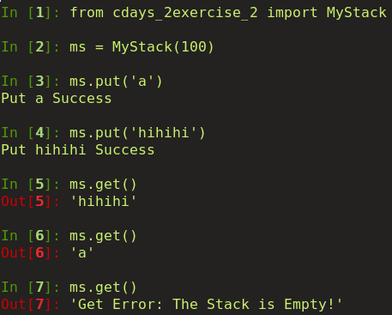

CDays-1
- 自动判定你自个儿／或是朋友的Blog 是什么编码的?
  - 源代码
Toggle line numbers
1 #coding:utf-8
2 '''cdays-1-exercise-1.py
3 @author: U{shengyan<mailto:shengyan1985@gmail.com>}
4 @version:$Id$
5 @note: 使用chardet和 urllib2
6 @see: chardet使用文档: http://chardet.feedparser.org/docs/, urllib2使用参考: http://docs.python.org/lib/module-urllib2.html
7 '''
8
9 import sys
10 import urllib2
11 import chardet
12
13 def blog_detect(blogurl):
14 '''
15 检测blog的编码方式
16 @param blogurl: 要检测blog的url
17 '''
18 try:
19 fp = urllib2.urlopen(blogurl) #尝试打开给定url
20 except Exception, e: #若产生异常，则给出相关提示并返回
21 print e
22 print 'download exception %s' % blogurl
23 return 0
24 blog = fp.read() #读取内容
25 codedetect = chardet.detect(blog)["encoding"] #检测得到编码方式
26 print '%s\t<-\t%s' % (blogurl, codedetect)
27 fp.close() #关闭
28 return 1
29
30 if __name__ == "__main__":
31 if len(sys.argv) == 1:
32 print 'usage:\n\tpython cdays-1-exercise-1.py http://xxxx.com'
33 else:
34 blog_detect(sys.argv[1])
35
  - 运行截屏
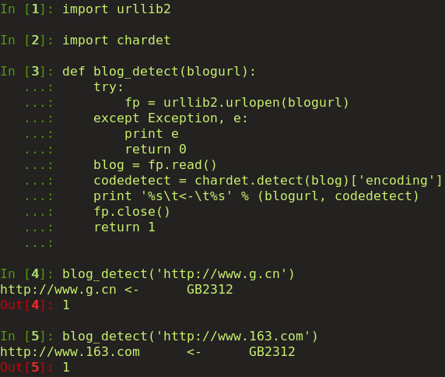
- 如果是非utf-8 的,编写小程序自动将指定文章转换成utf-8 编码保存?
  - 源代码
Toggle line numbers
1 #coding:utf-8
2 '''cdays-1-exercise-2.py 熟悉chardet和urllib2
3 @author: U{shengyan<mailto:shengyan1985@gmail.com>}
4 @version:$Id$
5 @note: 使用chardet和 urllib2
6 @see: chardet使用文档: http://chardet.feedparser.org/docs/, urllib2使用参考: http://docs.python.org/lib/module-urllib2.html
7 '''
8 import sys
9 import urllib2
10 import chardet
11
12 def blog_detect(blogurl):
13 '''
14 检测blog的编码方式
15 @param blogurl: 要检测blog的url
16 '''
17 try:
18 fp = urllib2.urlopen(blogurl) #尝试打开给定url
19 except Exception, e: #若产生异常，则给出相关提示并返回
20 print e
21 print 'download exception %s' % blogurl
22 return 0
23 blog = fp.read() #读取内容
24 fp.close() #关闭
25 codedetect = chardet.detect(blog)["encoding"] #检测得到编码方式
26 if codedetect <> 'utf-8': #是否是utf-8
27 try:
28 blog = unicode(blog, codedetect) #不是的话，则尝试转换
29 #print blog
30 blog = blog.encode('utf-8')
31 except:
32 print u"bad unicode encode try!"
33 return 0
34 filename = '%s_utf-8' % blogurl[7:] #保存入文件
35 filename = filename.replace('/', '_')
36 open(filename, 'w').write('%s' % blog)
37 print 'save to file %s' % filename
38 return 1
39
40 if __name__ == "__main__":
41 if len(sys.argv) == 1:
42 print 'usage:\n\tpython cdays-1-exercise-2.py http://xxxx.com'
43 else:
44 blog_detect(sys.argv[1])
45
  - 运行截屏
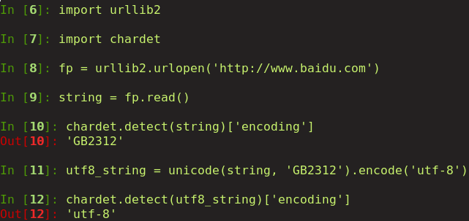

CDays0
- 请根据软件发布的流程和软件开发的编码规范，将读者之前章节写的程序修改并发布出去。另外，可以查找下除了epydoc外还有哪些较好的py文档生成器？
  - 步骤：
    - 编写epydoc的配置文件如cdays0-epydoc.cfg。
    - [epydoc]
    - # Epydoc section marker (required by ConfigParser)

    - # Information about the project.
    - name: MyStack
    - url: http://wiki.woodpecker.org.cn/moin/ObpLovelyPython

    - # The list of modules to document. Modules can be named using
    - # dotted names, module filenames, or package directory names.
    - # This option may be repeated.
    - modules: ./cdays0-exercise-1.py

    - # Write html output to the directory "apidocs"
    - output: html
    - target: apidocs/

    - # Include all automatically generated graphs. These graphs are
    - # generated using Graphviz dot.
    - graph: all
dotpath: /usr/bin/dot
    - 在终端中输入epydoc --config cdays0-epydoc.cfg，即可生成文档。
  - 运行截屏
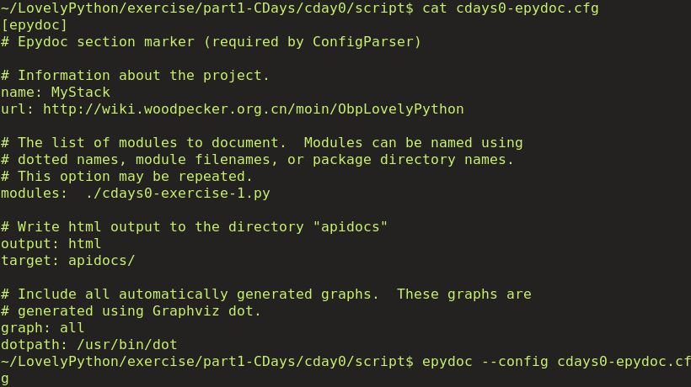

CDays1
- 编程实现以下功能并进行最大化的优化：遍历指定目录下的所有文件，找出其中占用空间最大的前3个文件。
  - 源代码
Toggle line numbers
1 #coding:utf-8
2 '''cdays+1-exercise-1.py
3 @note: 使用os.stat获取相关信息, os.walk遍历,
4 @see: help(os)
5 @author: U{shengyan<mailto:shengyan1985@gmail.com>}
6 @version: $Id$
7 '''
8 import sys
9 import os
10
11 def get_top_three(path):
12 ''' 获取给定路径中文件大小最大的三个
13 @param path: 指定路径
14 @return 返回一个list，每项为 (size, filename)
15 '''
16 all_file = {}
17 for root, dirs, files in os.walk(path): #遍历path
18 for onefile in files:
19 fname = os.path.join(root, onefile) #获得当前处理文件的完整名字
20 fsize = os.stat(fname).st_size #获得当前处理文件大小
21 if all_file.has_key(fsize): #按照文件大小存储
22 all_file[fsize].append(fname)
23 else:
24 all_file[fsize] = [fname]
25 fsize_key = all_file.keys() #得到所有的文件大小
26 fsize_key.sort() #排序，从小到大
27 result = []
28 for i in [-1, -2, -3]: #依次取最大的三个
29 for j in all_file[fsize_key[i]]: #保存
30 result.append((fsize_key[i], j))
31 return result[:3] #返回前三个
32
33 if __name__ == "__main__":
34 if len(sys.argv) == 1:
35 print 'usage:\n\tpython cdays+1-exercise-1.py path'
36 else:
37 abs_path = os.path.abspath(sys.argv[1]) #得到绝对路径
38 if not os.path.isdir(abs_path): #判断所给的路径是否存在
39 print '%s is not exist' % abs_path
40 else:
41 top = get_top_three(abs_path)
42 for (s, f) in top:
43 print '%s\t->\t%s' % (f, s)
44
  - 运行截屏
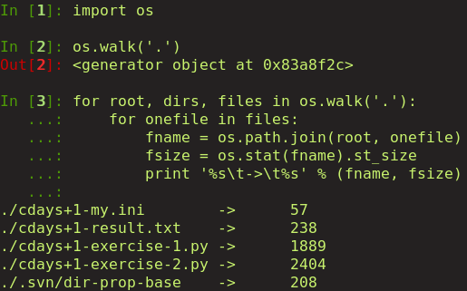
- 利用ConfigParser，将上述题目中产生的结果按照cdays+1-my.ini格式存储到文件cdays+1-result.txt中。
  - cdays+1-my.ini内容为：
  - [Number]
  - filesize = somefilesize
filename = somefilename
  - 源代码
Toggle line numbers
1 #coding:utf-8
2 '''cdays+1-exercise-2.py
3 @note: 利用ConfigParser解析ini格式
4 @see: 文档参见http://pydoc.org/2.4.1/ConfigParser.html, 其他例子http://effbot.org/librarybook/configparser-example-1.py
5 @author: U{shengyan<mailto:shengyan1985@gmail.com>}
6 @version:$Id$
7 '''
8 import os
9 import sys
10 from ConfigParser import RawConfigParser
11
12 def iniTT(size_file):
13 ''' 按照.ini的格式，存储size_file
14 '''
15 cfg = RawConfigParser()
16 print size_file
17 index = 1
18 for (s, f) in size_file:
19 cfg.add_section("%d" % index) #增加一个section
20 cfg.set("%d" % index, 'Filename', f) #在该section设置Filename及其值
21 cfg.set("%d" % index, 'FileSize', s) #在该section设置FileSize及其值
22 index += 1
23
24 cfg.write(open('cdays+1-result.txt',"w"))
25
26 def gtt(path):
27 ''' 获取给定路径中文件大小最大的三个
28 @param path: 指定路径
29 @return 返回一个list，每项为 (size, filename)
30 '''
31 all_file = {}
32 for root, dirs, files in os.walk(path): #遍历path
33 for onefile in files:
34 fname = os.path.join(root, onefile) #获得当前处理文件的完整名字
35 fsize = os.stat(fname).st_size #获得当前处理文件大小
36 if all_file.has_key(fsize): #按照文件大小存储
37 all_file[fsize].append(fname)
38 else:
39 all_file[fsize] = [fname]
40 fsize_key = all_file.keys() #得到所有的文件大小
41 fsize_key.sort() #排序，从小到大
42 result = []
43 for i in [-1, -2, -3]: #依次取最大的三个
44 for j in all_file[fsize_key[i]]: #保存
45 result.append((fsize_key[i], j))
46 return result[:3] #返回前三个
47
48 if __name__ == "__main__":
49 if len(sys.argv) == 1:
50 print 'usage:\n\tpython cdays+1-exercise-2.py path'
51 else:
52 abs_path = os.path.abspath(sys.argv[1])
53 if not os.path.isdir(abs_path):
54 print '%s is not exist' % abs_path
55 else:
56 #from cdays+1-exercise-1 import get_top_three as gtt
57 iniTT(gtt(abs_path))
58
  - 运行结果
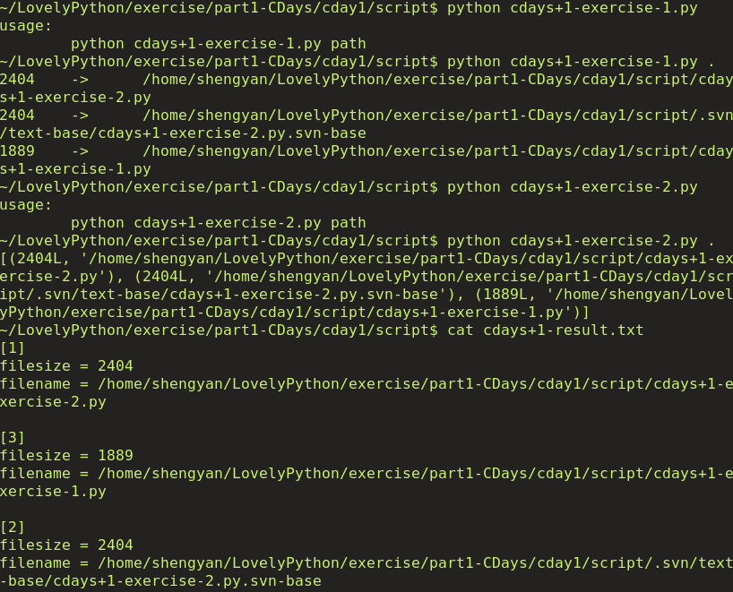

CDays2
- 如果在Karrigell 实例中，不复制 cdctools.py 到webapps 目录中，也可以令 index.ks 引用到？
  - 不复制 cdctools.py 到webapp 目录中，也可以令 index.ks 引用到，可以通过以下方式：
    - 修改Python的环境变量PYTHONPATH，把cdctools.py的所在目录路径加入
    - 在程序里动态的修改sys.path
Toggle line numbers
1 # -*- coding: utf-8 -*-
2
3 import sys
4
5 # cdctools.py的路径添加到sys.path
6 sys.path.append('/home/shengyan/workspace/obp/CDays/cdays2/')
7 from cdctools import *
8 .......
9
- 经过本章Karrigell的初步学习，实现一个简易的web留言系统。主要利用Karrigell_QuickForm实现提交留言并显示出来。
  - 步骤：
    - 下载karrigell，解压后，根据默认设置直接就可以运行了，但一般修改conf/下Karrigell.ini中的port=8081，表示使用端口8081，保存
    - 将msg拷贝至webapps/，并在index.pih中增加链接<a href='msg/'> Message</a>
    - 编辑msg中的index.ks，完成所需功能
Toggle line numbers
1 # -*- coding: utf-8 -*-
2
3 import os,sys
4 import pickle # 神奇的序列化模块
5 from HTMLTags import * # Karrigell 提供页面输出支持模块
6 from Karrigell_QuickForm import Karrigell_QuickForm as KQF
7
8 def _htmhead(title):
9 '''默认页面头声明
10 @note: 为了复用，特别的组织成独立函式,根据Karrigell 非页面访问约定，函式名称前加"_"
11 @param title: 页面标题信息
12 @return: 标准的HTML代码
13 '''
14 htm = """<html><HEAD>
15 <meta http-equiv="Content-Type" content="text/html;charset=utf-8"/>
16 <title>%s</title></HEAD>
17 <body>"""%title
18 return htm
19 ## 默认页面尾声明
20 htmfoot="""
21 <h5>design by:<a href="mailto:shengyan1985@gmail.com">lizzie</a>
22 powered by : <a href="http://python.org">Python</a> +
23 <a href="http://karrigell.sourceforge.net"> KARRIGELL 2.4.0</a>
24 </h5>
25 </body></html>"""
26
27 def index(**args):
28 '''默认主
29 @note: 使用简单的表单／链接操作来完成原有功能的界面化
30 @param args: 数组化的不定参数
31 @return: 标准的HTML页面
32 '''
33 print _htmhead("Leave Messages")
34 p = KQF('fm_message','POST',"index","Message")
35 p.addHtmNode('text','yname','Name',{'size':20,'maxlength':20})
36 p.addTextArea('Words','10','90')
37 p.addGroup(["submit","btn_submit","Submit","btn"])
38 p.display()
39
40 if 0 == len(QUERY):
41 pass
42 else:
43 if "Submit" in QUERY['btn_submit']:
44 yname = QUERY['yname']
45 ywords = QUERY['Words']
46 if 0 == len(ywords):
47 print H3("please say something!")
48 else:
49 if 0 == len(yname):
50 yname = 'somebody'
51 try:
52 msg = pickle.load(open("message.dump"))
53 except:
54 msg = []
55 msg.append((yname, ywords))
56 index = len(msg)-1
57 while index >= 0:
58 print H5(msg[index][0]+' says: ')
59 print P('------ '+msg[index][1])
60 index -= 1
61 pickle.dump(msg,open("message.dump","w"))
62 else:
63 pass
64 print htmfoot
65
    - cd至karrigell所在目录，输入python Karrigell.py运行后，在浏览器地址栏中输入localhost:8081就可以看到页面，点击Message链接即可到达。
  - 运行截屏
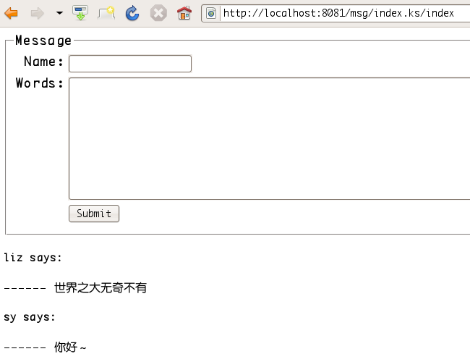
- 思考，本日提出的，搜索结果积累想法，如何实现？ 如何在搜索时可以快速确认以前曾经搜索过相同的关键词，直接输出原先的搜索成果，不用真正打开CD信息文件来匹配？
  - 步骤：
  - 可以把之前搜索历史记录下来，这样就可以在下次查询某个关键词时，先查找这里的信息，若能够找到则直接可以返回结果，没有的话，再按照以前的方法遍历搜索，同时更新这个新关键词的信息。
  - 1、修改cdctools.py中的cdcGrep函式，增加查找，更新历史记录文件，具体可参见代码。
  - 2、命令行中测试。第一次搜索关键词EVA时，出现结果为：
{'z.MCollection.29.cdc': [], 'mfj-00.cdc': [], 'MCollec.39.cdc': [], 'z.Animation.00.cdc': ['[L:\\mAnimi\\Gainax\\EVAalbumESP]\r\n'], 'z.MFC.pop.02.cdc': []}这里的有效搜索信息就会增加到history_search.dump文件中。当再次搜索该词时，出现：{'z.Animation.00.cdc': ['[L:\\mAnimi\\Gainax\\EVAalbumESP]\r\n']}，因为导出格式一致，所以页面上无须修改。
  - 源码：
Toggle line numbers
1 # -*- coding: utf-8 -*-
2
3 HISTORY_SEARCH = './history_search.dump'
4 def cdcGrep(cdcpath,keyword):
5 '''光盘信息文本关键词搜索函式
6 @note: 使用最简单的内置字串匹配处理来判定是否有关键词包含
7 @param cdcpath: 包含*.cdc 文件的目录;运行前得在 __main__ 中修订成你当前的 cdc 数据存放点
8 @param keyword: 搜索的关键词
9 @return: 组织匹配好的信息到字典中导出成 searched.dump 文件
10 @todo: 可结合搜索引擎进行模糊搜索!
11 '''
12 expDict = {}
13 print cdcpath
14 try:
15 h_search = pickle.load(open(HISTORY_SEARCH))
16
17 if h_search.has_key(keyword): # 如果已有该关键字，则直接使用历史记录中的，导出格式不变。
18 for (c, l) in h_search[keyword]:
19 if expDict.has_key(c):
20 expDict[c].append(l)
21 else:
22 expDict[c] = [l]
23 pickle.dump(expDict,open("searched.dump","w"))
24 return
25 except:
26 h_search = {}
27
28 filelist = os.listdir(cdcpath) # 搜索目录中的文件
29 for cdc in filelist: # 循环文件列表
30 if ".cdc" in cdc:
31 cdcfile = open(cdcpath+cdc) # 拼合文件路径，并打开文件
32 expDict[cdc]=[]
33 for line in cdcfile.readlines(): # 读取文件每一行，并循环
34 if keyword in line: # 判定是否有关键词在行中
35 #print line # 打印输出
36 expDict[cdc].append(line)
37 if h_search.has_key(keyword): # 保存keyword对应的结果，格式为{keyword:[(cdc, line)]}
38 h_search[keyword].append((cdc, line))
39 else:
40 h_search[keyword] = [(cdc, line)]
41 #print expDict
42 pickle.dump(expDict,open("searched.dump","w"))
43 pickle.dump(h_search, open(HISTORY_SEARCH, 'w'))
44

CDays3
- 熟悉线程相关知识后，利用Lock和RLock实现线程间的简单同步，使得10个线程对同一共享变量进行递增操作，使用加锁机制保证变量结果的正确。
  - 源代码
Toggle line numbers
1 #coding:utf-8
2 '''cdays+3-exercise-1.py 使用Thread和RLock实现简单线程同步
3 @note: Thread, RLock(http://docs.python.org/lib/rlock-objects.html)
4 @see: 可参考http://linuxgazette.net/107/pai.html
5 @author: U{shengyan<mailto:shengyan1985@gmail.com>}
6 @version:$Id$
7 '''
8 from threading import Thread
9 from threading import RLock
10 import time
11
12 class myThread(Thread):
13 '''myThread
14 自定义的线程，多个线程共同访问一个变量
15 '''
16 def __init__(self, threadname):
17 Thread.__init__(self, name = threadname)
18
19 def run(self):
20 global share_var #共享一全局变量
21 lock.acquire() #调用lock的acquire，获得锁
22 share_var += 1 #修改共享变量
23 #time.sleep(2)
24 print share_var
25 lock.release() #释放
26
27 if __name__ == "__main__":
28 share_var = 0
29 lock = RLock()
30 threadlist = []
31
32 for i in range(10): #产生10个线程
33 my = myThread('Thread%d' % i)
34 threadlist.append(my)
35 for i in threadlist: #开始10个线程
36 i.start()
37
  - 运行截屏
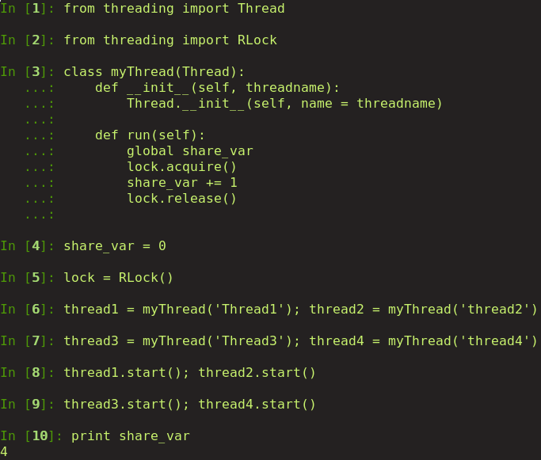
- 使用Queue实现多线程间的同步。比如说，十个输入线程从终端输入字符串，另十个输出线程依次获取字符串并输出到屏幕。
  - 源代码
Toggle line numbers
1 #coding:utf-8
2 '''cdays+3-exercise-2.py 使用Thread和Queue保持多线程间同步
3 @see: Queue(http://doc.astro-wise.org/Queue.html)
4 @author: U{shengyan<mailto:shengyan1985@gmail.com>}
5 @version:$Id$
6 '''
7 from threading import Thread
8 import Queue
9 import time
10
11 class Input(Thread):
12 '''输入线程： 从标准输入中读一个string，然后把该string加入到queue
13 '''
14 def __init__(self, threadname):
15 Thread.__init__(self, name = threadname)
16 def run(self):
17 some_string = raw_input('please input something for thread %s:' % self.getName()) #输入一个字符串
18 global queue
19 queue.put((self.getName(), some_string)) #加入到队列
20 #time.sleep(5) #延时一段时间
21
22 class Output(Thread):
23 '''输出线程：从queue中得到一个string，并将它输出到屏幕
24 '''
25 def __init__(self, threadname):
26 Thread.__init__(self, name = threadname)
27 def run(self):
28 global queue
29 (iThread, something) = queue.get() #从queue中读取
30 print 'Thread %s get "%s" from Thread %s' % (self.getName(), something, iThread) #输出
31
32 if __name__ == "__main__":
33 queue = Queue.Queue() #创建Queue对象
34 inputlist = []
35 outputlist = []
36 for i in range(10):
37 il = Input('InputThread%d' % i) #输入线程列表
38 inputlist.append(il)
39 ol = Output('outputThread%d' % i) #输出线程列表
40 outputlist.append(ol)
41 for i in inputlist:
42 i.start() #依次开始输入线程
43 i.join() #等待
44 for i in outputlist:
45 i.start() #依次开始输出线程
46 #i.join()
47
  - 运行结果
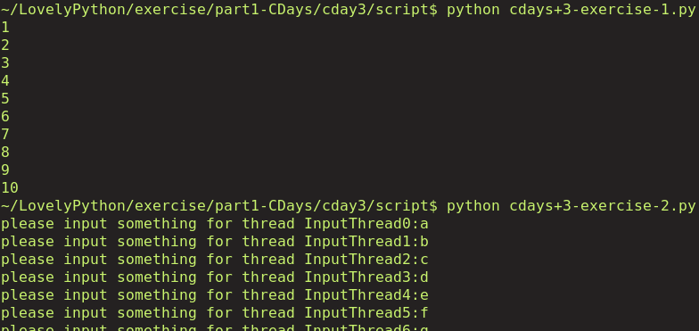
- Python中的Event是用于线程间的相互通信，主要利用信号量机制。修改题一的程序，利用信号量重新实现多线程对同一共享变量进行递增操作。
  - 源代码
Toggle line numbers
1 #coding:utf-8
2 '''cdays+3-exercise-3.py 使用Thread和Event实现简单的线程间通信
3 @see: Event(http://docs.python.org/lib/event-objects.html)
4 @author: U{shengyan<mailto:shengyan1985@gmail.com>}
5 @version:$Id$
6 '''
7 from threading import Thread
8 from threading import Event
9 import time
10
11 class myThread(Thread):
12 '''myThread
13 自定义线程
14 '''
15 def __init__(self, threadname):
16 Thread.__init__(self, name = threadname)
17
18 def run(self):
19 global event
20 global share_var
21 if event.isSet(): #判断event的信号标志
22 event.clear() #若设置了，则清除
23 event.wait() #并调用wait方法
24 #time.sleep(2)
25 share_var += 1 #修改共享变量
26 print '%s ==> %d' % (self.getName(), share_var)
27 else:
28 share_var += 1 #未设置，则直接修改
29 print '%s ==> %d' % (self.getName(), share_var)
30 #time.sleep(1)
31 event.set() #设置信号标志
32
33 if __name__ == "__main__":
34 share_var = 0
35 event = Event() #创建Event对象
36 event.set() #设置内部信号标志为真
37 threadlist = []
38
39 for i in range(10): #创建10个线程
40 my = myThread('Thread%d' % i)
41 threadlist.append(my)
42 for i in threadlist: #开启10个线程
43 i.start()
44
  - 运行截屏
